БРАСЛЕТ ИЗ КОЖЗАМА
За несколько минут изготавливаем замечательный браслет. Используем как сувенир, амулет, подарок или просто модный аксессуар.
Для изготовления браслета нам понадобятся полоски из кожзаменителя 3 штуки длиной - 15 см., шириной 0,5 см., нитки любые какие есть под рукой разного цвета. Для примера возьмем замшу, а нитки ирис. (рис 1). |  | 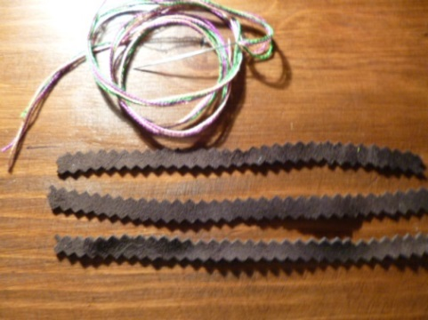  Рисунок 1 |  | Заготовки для браслета вырезаем из кусочков от старых сумок, курток, портмоне, обложек, чехлов) (рис 2). Они могут быть разного цвета.
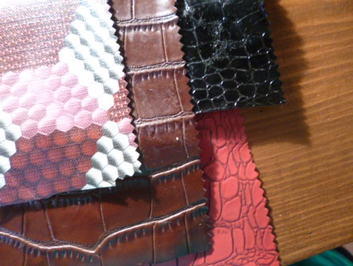  Рисунок 2 |  | Для обработки среза заготовок использовались специальные ножницы (фигурный срез,зигзаг) (рис 3). |  | 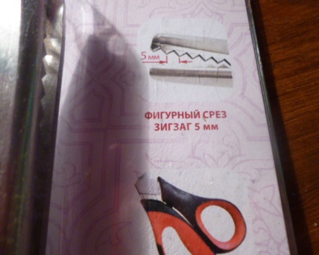  Рисунок 3
Ход работы
На концах полосок делаем отверстие, и продеваем иголку с ниткой (рис 4), оставляя концы по 15 см., нитку завязываем (рис 5), полоски сплетаем в косичку (рис 6), второй конец тоже закрепляем ниткой (рис 7).
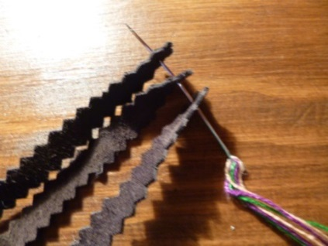  Рисунок 4 | 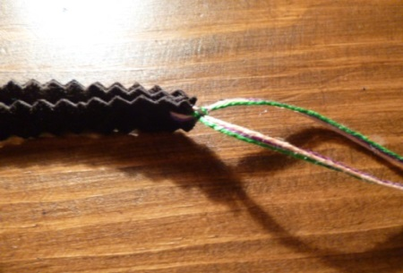  Рисунок 5 |  | 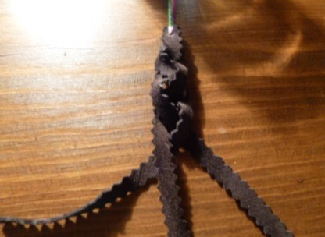  Рисунок 6
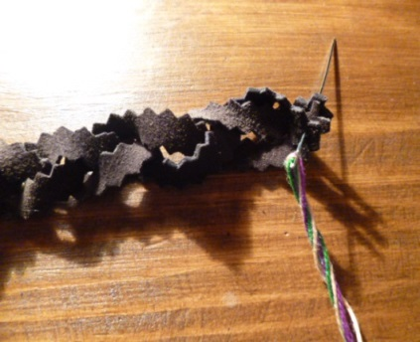  Рисунок 7 | Так выглядит готовое изделие (рис 8.9.10).
 | 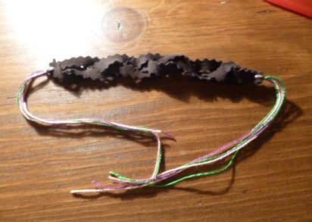  Рисунок 8 |  | 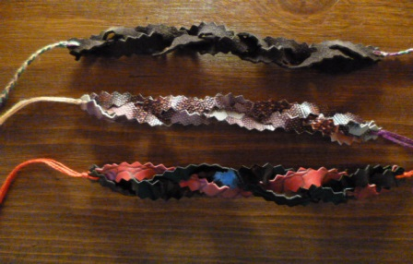  Рисунок 9
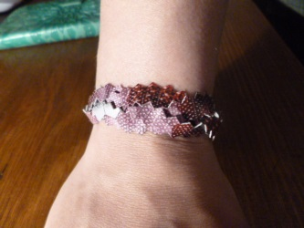  Рисунок 10 | 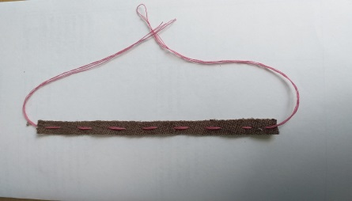  Рисунок 11 |  | Еще вариант: в начале расшить заготовки нитками (сделать вышивку), остовляя концы по 15 см.(рис 11), а за тем сплести косичку.

